食に関する指導目標

保育所
①いろいろな食べ物に興味を持ち、おいしく食べる
②健康と食べ物の関係について関心を持つ
③異年齢児との関わりを持ちながら、楽しく食事をする
④食習慣やマナーを身に付ける
⑤栽培や収穫を通じて食全般の関心を高める
⑥収穫した食材を使って調理を楽しむ
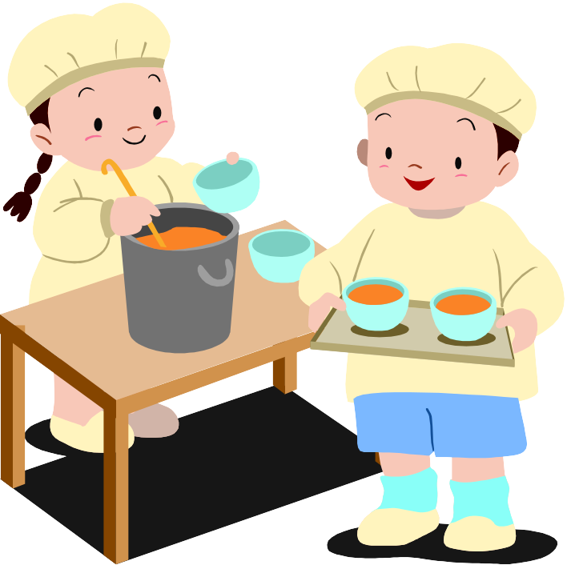

小学校・中学校
①食事の重要性、食事の喜び、楽しさの理解をする
②心身の成長や健康の保持増進の上で望ましい栄養や食事の摂り方を理解し、自ら管理していく能力を身に付ける
③正しい知識・情報に基づいて、食物の品質及び安全性等について自ら判断できる能力を身に付ける
④食物を大切にし、食物の生産等に関わる人々への感謝する心を育む
⑤食事のマナーや食事を通じた人間関係形成能力を身に付ける
⑥各地域の産物、食文化や食に関わる歴史等を理解し、尊重する心を持つ
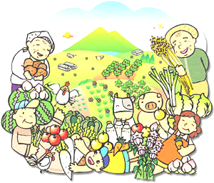

８
第３章 小菅村食育推進計画の目標
食育推進の目標
小菅村健康増進計画「KOSUGE健康プラン21」では、「こころもからだもいきいきと！ つくろう ひろげよう みんなの健康」と題して、小菅村民が心身共に健やかで活力にあふれ、その力を十分発揮できる地域づくりを進めることを目標としています。
栄養・食生活は、多くの生活習慣病と関連が深く、生活の質とも関わっています。
村民みんなの目標として、次の数値目標を掲げ、食育を推進していくとともに、数値目標により成果や達成状況を客観的な指標で把握できるようにします。

食と健康に関すること
- 朝食は毎日食べましょう
 | 一次目標値 | 現 状 |  | 目 標
小中学生 | 93% | 96％ | ⇒ | 100%
成 人 | 62% | 87％ |  | 92%

朝食を抜くと脳のエネルギーが不足して、集中力や記憶力の低下につながります。また、朝食えを食べることは内臓や脳を目覚めさせたり、便通を良くするなどのメリットが多くあります。小菅村では朝食の欠食率は低いため、今後も朝食の重要性を広く周知していきます。

- 塩分と脂肪の摂り過ぎに気をつけて、バランスのとれた食事を心掛けましょう
一次目標値 | 現 状 |  | 目 標
40% | 70％ | ⇒ | 60%
先述のとおり、小菅村では塩分や脂肪のとり過ぎが課題となっております。食事に気を付けている人は７０％を超えていたため今後も継続して減塩等を行い生活習慣病の予防に努めていくことが必要となります。

- 1日1回は家族で食卓を囲み楽しく食事をしましょう
一次目標値 | 現 状 |  | 目 標
60% | 71％ | ⇒ | 80%
食事をする目的は単に栄養をとるだけでなく、命の大切さを学んだり、コミュニケーションを学習する重要な機会になります。また、家族や仲間と一緒に食べると、食事のマナーや料理についての関心が高くなり、いろいろな栄養もとりやすく、何よりも、楽しくおいしく食べることができます。
さらに、一人で食事をすると好きなものしか食べないため栄養バランスが偏りやすくなります。家族でなるべく一緒に食事ができるような支援をしていきます。

食の安全に関すること
- 加工食品を購入するときや外食するときは、食品成分表示を参考にしましょう
 | 1次目標値 | 現 状 |  | 目 標
食品成分表示を見て、  食品を購入する人の割合 | 60% | ２２％ | ⇒ | 100%
食品成分表示を見ることで、塩分量やカロリーを知ることができ、塩分や脂肪分のとり過ぎを抑えることにつながります。
賞味期限・消費期限を確認するという人は多くいましたが、食品成分表示を見ていない人は８０％近くいました。見ない理由としては、移動販売車で購入するのでそこまで余裕がない、文字が細かくて見えない、見てもよく分からないなどという声が多くありました。食品成分表示の見方などを知ってもらえるように取り組んでいきます。

- 子どもの頃から食生活に関心を持つようにしましょう
小菅村保育所や、小中学校で農作業を体験することができています。また、地理的にも近所に畑があることが多く、季節の作物を目にする機会が多いため子どもたちが自主的に関心を持てるような取り組みや、食事を通して様々な感性を養っていくことができるよう保育所や学校と連携して実施しています。

地産地消に関すること
- 食物の栽培を通して、食に興味を持つようにしましょう
 | 現 状 |  | 目 標
野菜等の食物を自分で育てている人の割合 | 50％ | ⇒ | 60％
自分で野菜等を育てている人の半数以上は高齢者となります。今後は子どもや働き盛り世代も食物の栽培が気軽にできるようにNPO法人多摩源流こすげや源流振興課等と協力していきます。自分で食物を栽培することは食に興味を持つだけでなく野菜の摂取量の増加にもつながります。

- 村の新鮮な野菜や魚を週に1回以上積極的に食べましょう
現 状 |  | 目 標
72％ | ⇒ | 80%
地産地消につとめることで旬の安全で新鮮な食品を食べることができます。
平成27年3月には道の駅こすげがオープンし、物産館がリニューアルされました。村内唯一の小菅村で作った野菜を気軽に購入できる場所でもあるため多くの方が積極的に利用してもらい、地産地消につとめていきます。

- 地域行事に参加して、行事食や伝統料理・郷土食を学びましょう
 | 現 状 |  | 目 標
村の行事食や郷土食を知っている割合 | 62％ | ⇒ | 80%
郷土食を知ることは地域の伝統や文化を知ることにつながります。
源流親子留学等で転入してきた家庭や母親が村外から嫁に来た家庭などは郷土食を知らない人も多くいます。小菅村村内の行事食・郷土食を知ることができるよう地域での取り組みを広く知ってもらうような活動を検討していきます。


